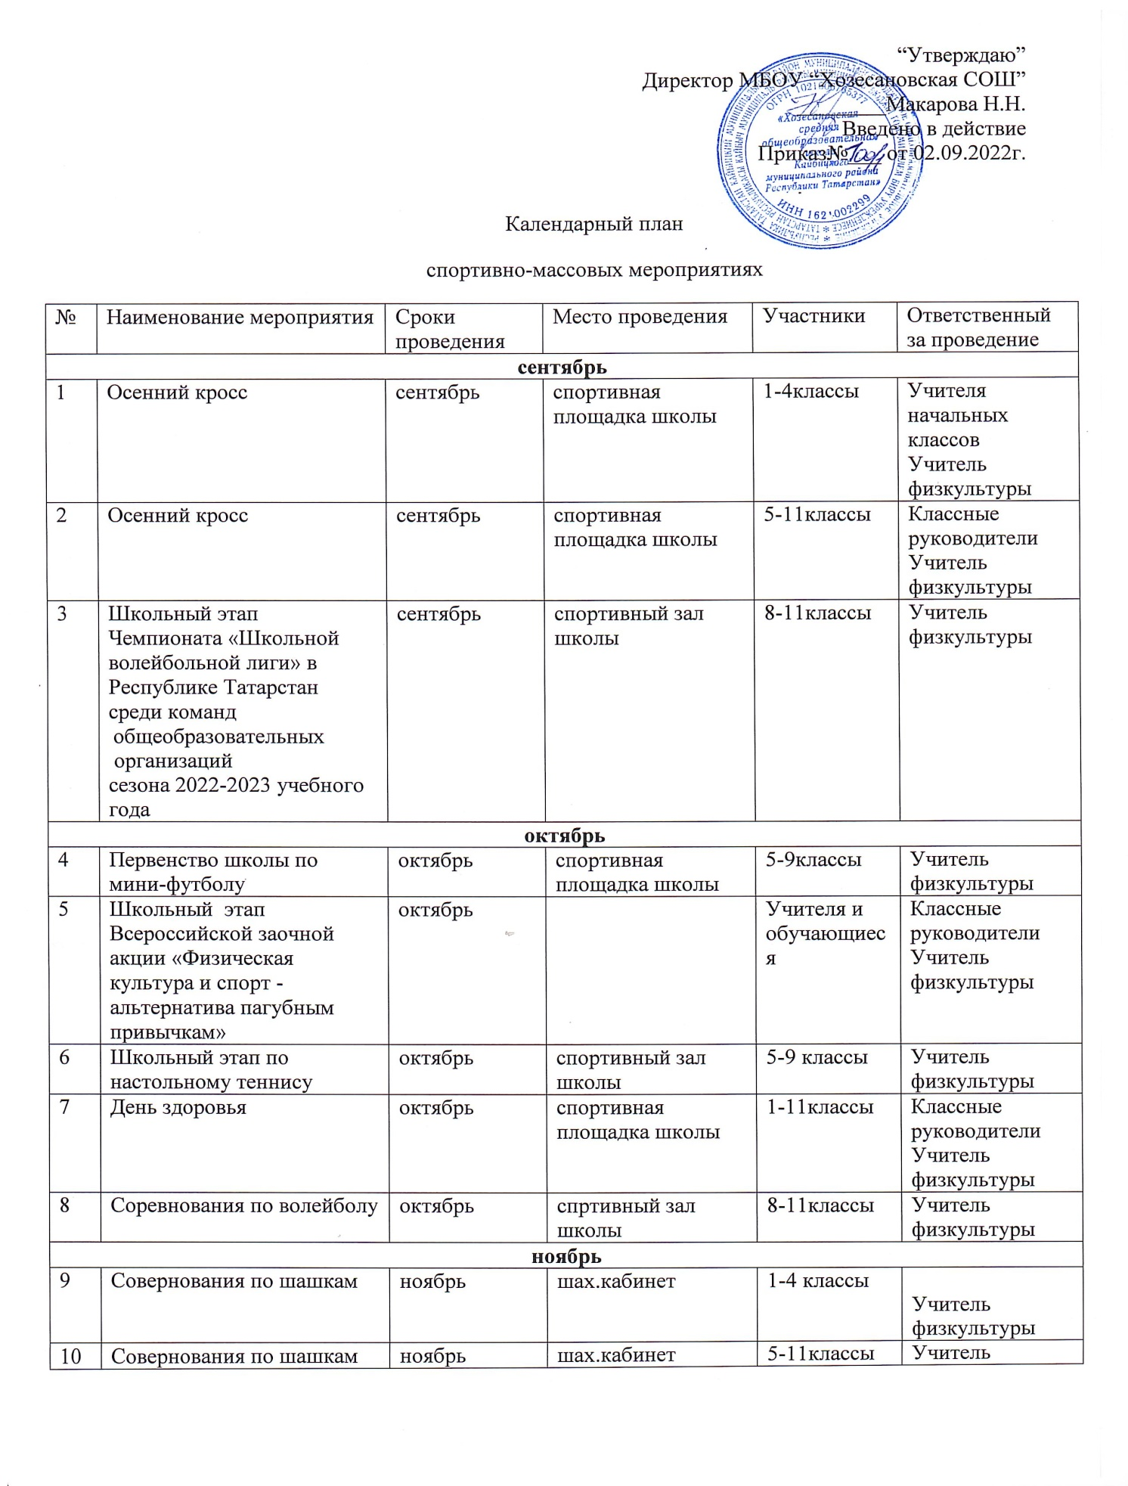

11 | Соревнования по пионерболу | ноябрь | спртивный зал школы | 1-4классы | Учитель физкультуры
декабрь
12 | «Весёлые старты» | декабрь | спортивный зал школы | 5-11 классы | Учитель физкультуры
13 | Школьный этап Чемпионата «Школьной баскетбольной лиги «КЭС-БАСКЕТ» в Республике Татарстан среди команд общеобразовательных организаций сезона  2020-2021 учебного года | декабрь | спортивный зал школы | 5-11классы | Учитель физкультуры
январь
14 | Первенство школы по шахматам | январь | шах.кабинет | 5-9классы | Учитель физкультуры
15 | Соревнования по лыжам | январь |  | 5-11классы | Учитель физкультуры
февраль
16 | Спортивный праздник, посвящённый Дню защитника Отечества | февраль | Спортивный зал школы | 2-11классы | Классные руководители  Учитель физкультуры
17 | Лыжные гонки | февраль |  | 2-11классы | Учитель физкультуры
март
18 | Первенство школы по волейболу | март | спортивный зал школы | 5-11классы | Учитель физкультуры
апрель
19 | «Весёлые старты» с элементами пионербола | апрель | спортивный зал школы | 5-11классы | Учитель физкультуры
20 | Школьный этап Всероссийских  спортивных соревнований школьников  «Президентские состязания» | апрель | спортивный зал школы | 5-11классы | Учитель физкультуры
21 | Школьный этап Всероссийских  спортивных игр школьных спортивных клубов | апрель | спортивный зал школы,спортивная площадка школы | 5-11классы | Учитель физкультуры
22 | День здоровья | апрель | спортивная площадка школы | 1-11классы | Классные руководители  Учитель физкультуры
май
23 | Мини- футбол | май | спортивная площадка школы | 5-11классы | Учитель физкультуры
24 | Школьный этап Всероссийских  спортивных игр школьников  «Президентские спортивные игры» | май | спортивная площадка школы | 5-11классы | Учитель физкультуры
25 | Участие в районной спартакиаде | май |  | 5-11классы | Учитель физкультуры
В течение учебного года
26 | Проведение спортивных секций | В течение учебного года | спортивный зал школы,спортивная площадка школы | 1-11классы | Учителя начальных классов  Учитель физкультуры
27 | Проведение гимнастики до занятий, подвижные игры на переменах, спортивном часе ГПД | В течение учебного года | спортивный зал школы,спортивная площадка школы | 1-11классы | Администрация, дежурный учитель, воспитатель ГПД
28 | Проведение школьного этапа и участие во Всероссийском этапе конкурсов  физкультурно-спортивной направленности | В течение учебного года | спортивный зал школы,спортивная площадка школы | 5-11классы | Учитель физкультуры

Исп.Перепелкин А.А.

